Počasí v srpnu 2019 bylo k přírodě šetrnější
Srpen 2019 byl teplotně nadnormální a zakončil tak nejteplejší léto (červen až srpen) za dobu pozorování od roku 1961. Samotný srpen 2019 se zařadil na 5. místo historických tabulek, když byl o 1,6 °C teplejší než dlouhodobý normál, oproti loňskému srpnu však byl o 1,7 °C chladnější. Srážkově byl letošní srpen normální a přispěl tak ke zmírnění některých projevů sucha. Během srpna se zmenšovala oblast zasažená půdním suchem, snížil se rovněž počet profilů se stavem sucha na vodních tocích. Naopak v případě podzemních vod přetrval silně podnormální stav na více než polovině sledovaných vrtů a na více než 60 % pramenů až do konce hodnoceného měsíce.

Klimatologické porovnání měsíců: srpen 2018 a 2019
Průměrná teplota vzduchu na území ČR pro srpen 2019 činí 18,9 °C, což je o 1,6 °C více než normál 1981-2010. Letošní srpen se tak řadí jako 5. nejteplejší v období od roku 1961. Loňský srpen (2018) byl s průměrnou teplotou 20,6 °C o 1,7 °C teplejší než ten letošní a v řadě srpnových průměrných teplot se řadí jako 2. nejteplejší. Nejvyšší srpnová průměrná teplota (21,3 °C) byla zaznamenána v roce 2015.
Tropický den (den s maximální denní teplotou 30 °C a vyšší) byl v letošním srpnu zaznamenán alespoň na jedné stanici na území ČR v 17 dnech, v loňském roce to bylo v 23 dnech. Zatímco v loňském roce byl teplý téměř celý měsíc, pokles průměrné denní teploty na území ČR pod hodnoty normálu nastal až 25. 8. 2018, v letošním srpnu byl nejteplejší právě závěr měsíce (od 24. 8.), kdy teplota stoupla výrazněji nad hodnoty normálu.
Za měsíc srpen spadlo dle předběžných dat na území ČR v průměru 77 mm srážek, což představuje 96 % normálu 1981-2010. Letošní srpen tak hodnotíme jako srážkově normální. Nejméně srážek za tento měsíc (méně než 60 mm) spadlo v krajích Ústecký a Liberecký. Naopak srážkové úhrny vyšší než 90 mm byly zaznamenány v krajích Moravskoslezský a Zlínský. Srpen 2018 byl na srážky výrazně chudší než ten letošní, měsíční srážkový úhrn na území ČR činil pouhých 37 mm (46 % normálu 1981-2010) a měsíc byl hodnocen jako srážkově silně podnormální. V roce 2018 se tak srážkový deficit na území ČR během srpna prohluboval, zatímco letošní srpen nepřinesl výrazné změny.
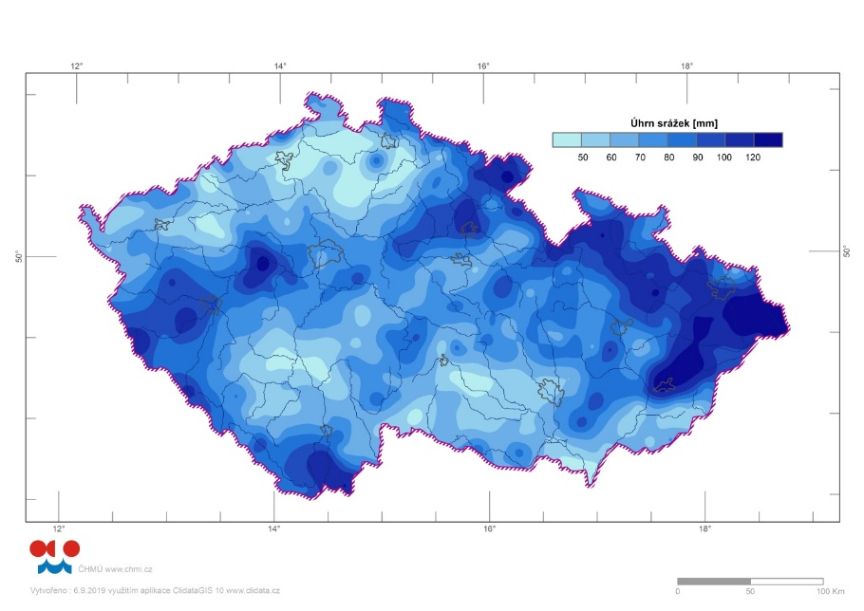
  - Obr. 1 Měsíční úhrn srážek za měsíc srpen 2019.
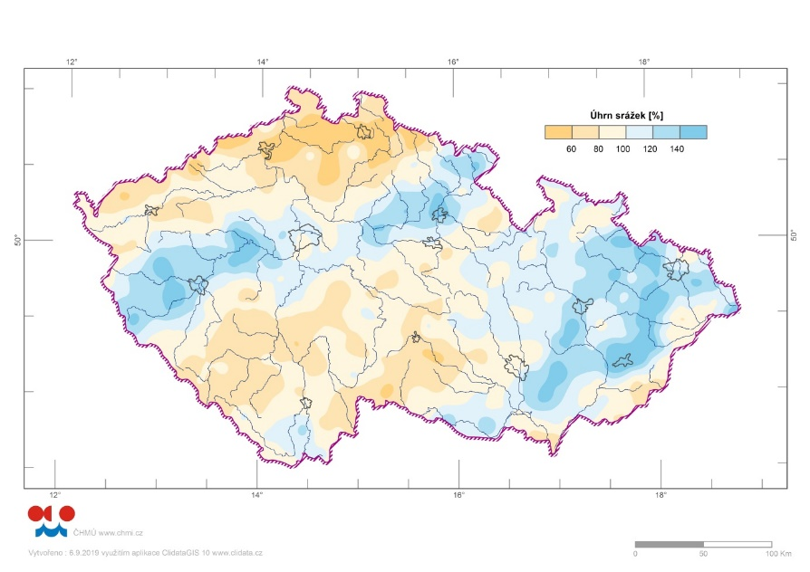
  - Obr. 2 Měsíční úhrn srážek za měsíc srpen 2019 v procentech normálu 1981-2010.

Úhrn srážek na území ČR od začátku roku 2019 činí 447 mm, což je 92 % normálu 1981-2010. Deficit územních srážek od začátku roku tak činí asi 40 mm. V loňském roce byla situace ohledně srážkového úhrnu za toto období o poznání horší, úhrn srážek od začátku roku 2018 do konce srpna činil pouhých 331 mm (68 % normálu) a deficit srážek se tak koncem července pohyboval okolo 160 mm.
Nejméně srážek ve srovnání s normálem (80 % normálu) spadlo od začátku roku 2019 v kraji Libereckém. Na východě republiky v krajích Olomoucký, Zlínský a Jihomoravský se srážkové úhrny pohybují kolem hodnot normálu nebo i lehce nad ním. V roce 2018 za stejné období byly srážkové úhrny nižší než 80 % normálu ve všech krajích (kromě Jihočeského). Nejhůře na tom byly Liberecký a Pardubický kraj, kde spadlo méně než 60 % normálu srážek.
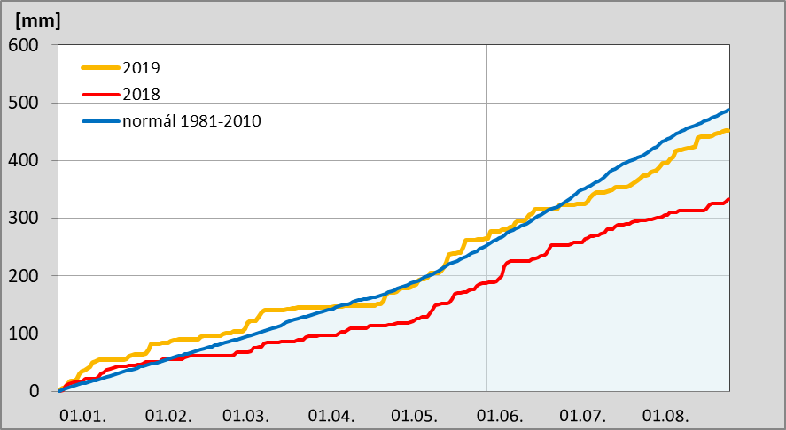
  - Graf č.1 Vývoj územního kumulativního úhrnu srážek na území ČR v roce 2019 (žlutě) a 2018 (červeně) spolu s dlouhodobým průměrem 1981-2010 (modře).
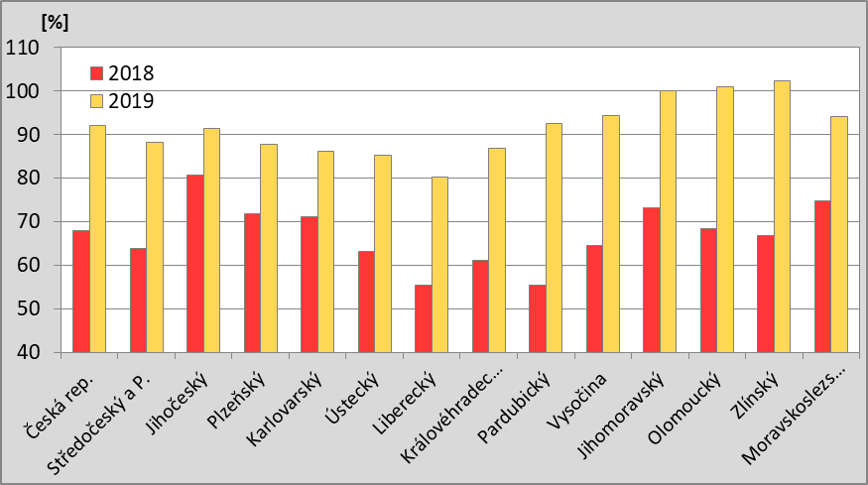
  - Graf č.2 Srážkový úhrn za období 1.1. – 31.8. let 2018 (červeně) a 2019 (žlutě) v procentech normálu 1981-2010.

Půdní sucho a stav vegetace – porovnání stavu ke konci srpna 2018 a 2019
Zatímco v roce 2018 vrcholilo půdní sucho v srpnu, v roce 2019 v červenci a v průběhu srpna se postupně zmenšovalo území zasažené suchem. V obou letech byla nejhorší situace v hloubce 0–100 cm, v 0–40 cm (orniční vrstva) byla situace příznivější. Stav půdního sucha dokládají přiložené mapky, kde stupeň 4 znázorňuje území zasažené půdním suchem, stupeň 5 extrémní sucho (vlhkosti půdy pod bodem vadnutí).
Ke konci srpna 2018 se půdní sucho vyskytovalo na většině území ČR v hloubce 0–40 cm, extrémní sucho bylo nejvíce v severozápadních a západních Čechách (obr. 1). V hloubce 0–100 cm převládalo téměř na celém území extrémní sucho (obr. 2).
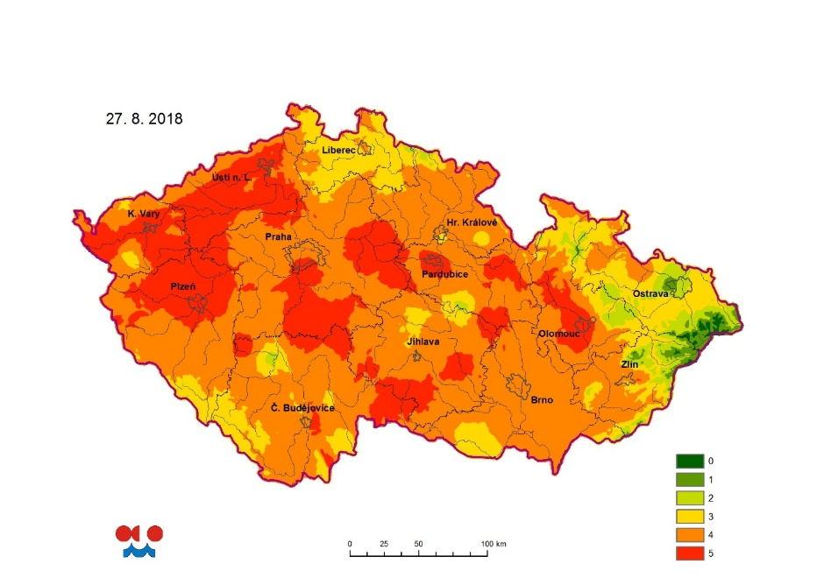
  - Obr. 1 Míra ohrožení půdním suchem v hloubce 0-40 cm v srpnu 2018.
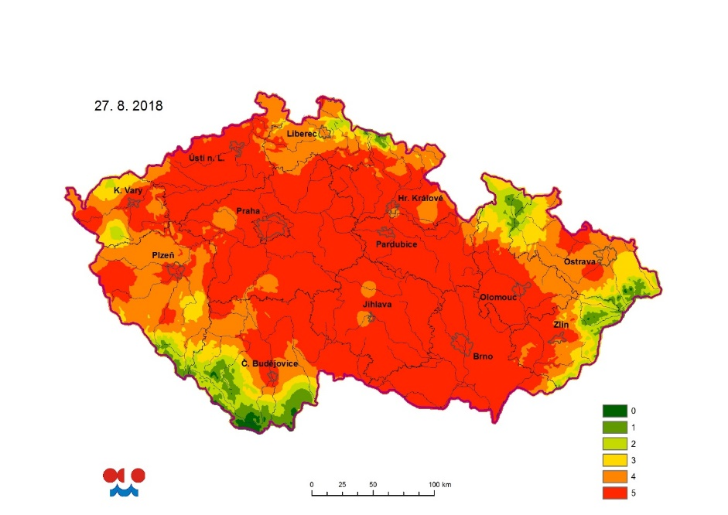
  - Obr. 2 Míra ohrožení půdním suchem v hloubce 0-100 cm v srpnu 2018.
Ke konci srpna 2019 se na většině území půdní sucho v hloubce 0–40 cm nevyskytovalo, pouze částečně na Ústecku a Znojemsku (obr. 3). Půdní sucho se vyskytovalo především v hloubce 0–100 cm, kdy byly nejvíce ohroženy severní, střední a východní Čechy, dále část jižní a severní Moravy (obr. 4).
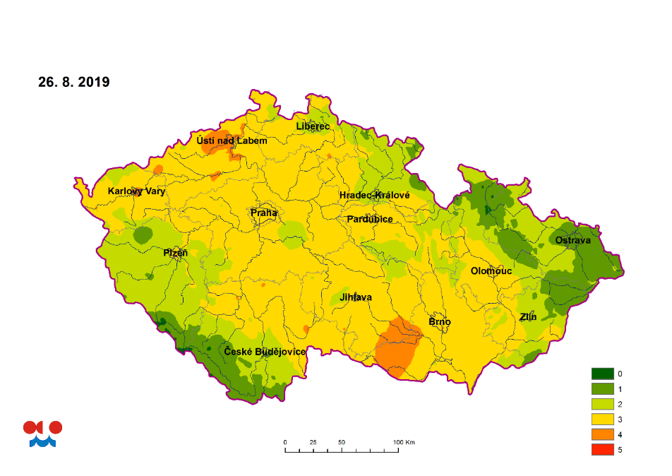
  - Obr. 3 Míra ohrožení půdním suchem v hloubce 0–40 cm v srpnu 2019.
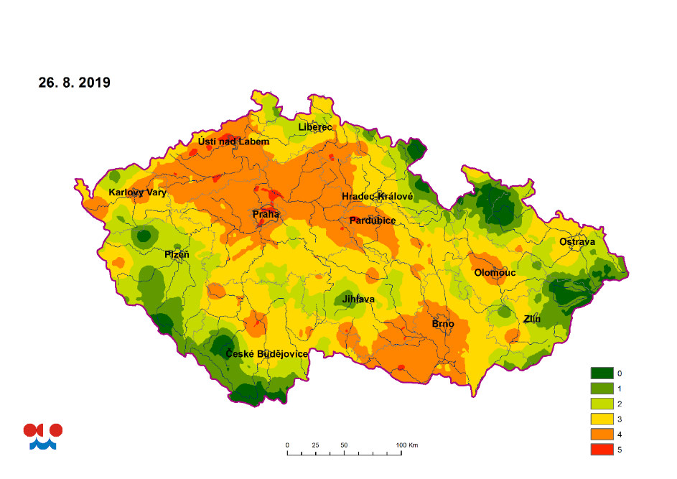
  - Obr. 4 Míra ohrožení půdním suchem v hloubce 0–100 cm v srpnu 2019.

„Vlivem sucha byla v obou letech zasažena i vegetace. V roce 2018 i 2019 mělo sucho negativní vliv na výnosy a kvalitu polních plodin a zdravotní stav dřevin.“
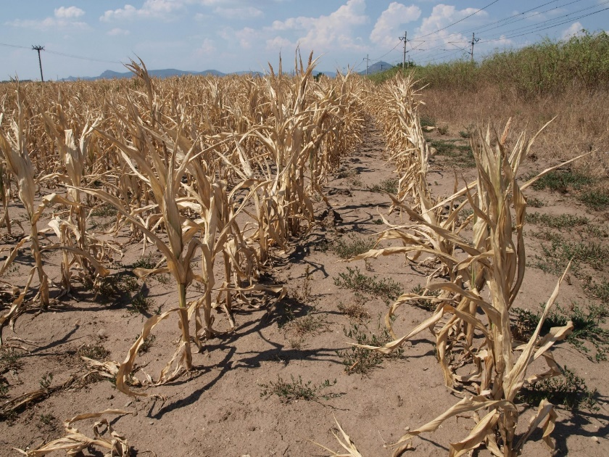
  - Obr. 5 Uschlý porost kukuřice u Nových Kopist (severozápadní Čechy) v srpnu 2018.
Z volně rostoucích dřevin byly nejvíce postiženy jehličnany. V roce 2018 to byl převážně smrk ztepilý. V roce 2019, kromě smrku ztepilého, začaly na většině území usychat nejen porosty smrku ztepilého, ale i porosty borovice lesní (zejména starší porosty) vinou pokračujícího sucha z předchozího roku, a to především stavu snížené hladiny podzemní vody. A v roce 2019 jsme místy zaznamenali i usychající porosty modřínu opadavého. Oslabení jehličnanů suchem mělo v obou letech za následek vyšší škody způsobené hmyzími škůdci, vinou oslabení dřevin suchem z roku 2018, byly škody v roce 2019 výrazně vyšší.
V obou letech byly nízké výnosy sena a otava na většině území nenarostla. V roce 2019 byla situace malinko příznivější díky alespoň občasnému výskytu atmosférických srážek.
Některé listnaté stromy (např. třešeň ptačí, javor klen, lípa srdčitá, vrba jíva a další) začaly předčasně žloutnout (s předstihem 1–2 měsíce) a nepříznivé podmínky se projevily i na tvorbě a zrání plodů. Vinou kumulovaného stresu suchem v obou letech byla velmi výrazně zasažena volně rostoucí vegetace zejména v části severozápadních Čech (obr. 6).
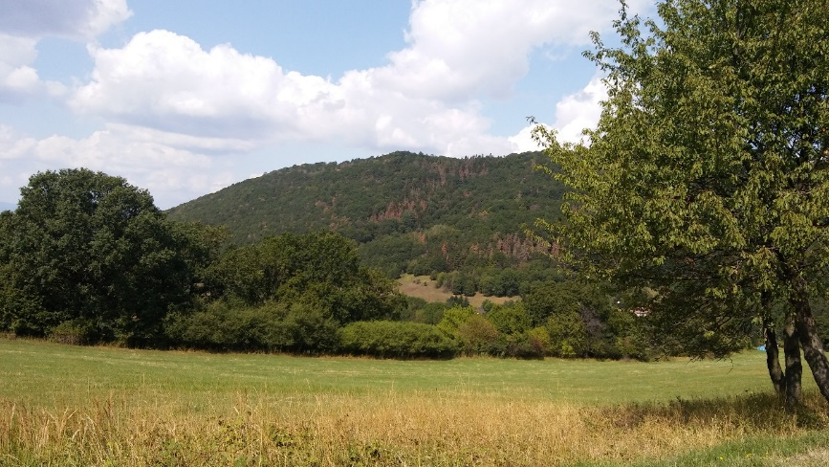
  - Obr. 6 Louky a lesy v Českém Středohoří v srpnu 2019.

Stav vodních toků v srpnu 2019
Hladiny většiny sledovaných toků byly v průběhu posledního srpnového týdne setrvalé nebo slabě rozkolísané, k výraznějšímu kolísání docházelo ojediněle v oblastech zasažených bouřkovou činností. Průměrné týdenní vodnosti dosahovaly většinou 355 až 300 d. p., 38 % hlásných profilů zaznamenalo vodnost na úrovni či menší než 355 d. p. (z toho 13 % na úrovni 364 d. p.).
V porovnání s dlouhodobými srpnovými průměry byly průtoky ve většině povodí nadále výrazně podprůměrné, nejčastěji mezi 20 až 50 % Q_{VIII}, přičemž téměř ve 33 % profilů nedosahovaly ani čtvrtiny měsíčního "normálu".
Hydrologická situace se oproti předchozímu období mírně zlepšila v povodí Moravy a Dyje, v povodí Vltavy, Labe a Ohře se slabě zhoršila a v povodí Odry se téměř nezměnila. Při srovnání aktuálních denních průtokových hodnot s dlouhodobými historickými údaji pro daný den, jsou nejblíže minimům či pod jejich úrovní hodnoty horního a středního Labe a některé jeho přítoky, dále toky v české části povodí Odry. (viz následující mapa).
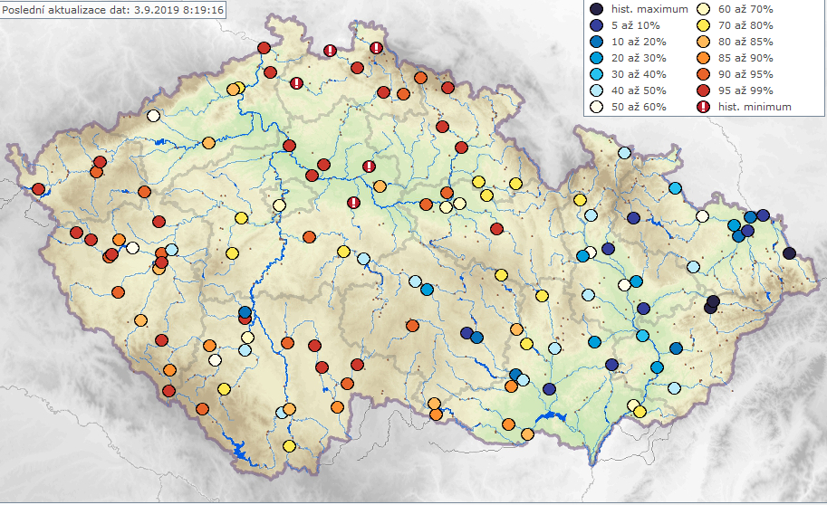

Porovnání srpna 2018 se srpnem v roce 2019
Porovnáme-li měsíc srpen z loňského roku 2018 s letošním (2019) srpnem, situace se díky průměrným srážkám mírně zlepšila. Počet profilů, kde měsíční průtok dosahoval nebo byl nižší než 25 % Q_{VIII} byl vloni u téměř poloviny stanic, na konci letošního srpna se jejich počet snížil na 33 %. Při porovnání závěrových profilů hlavních toků ČR se vloni v srpnu hodnoty průtoků pohybovaly v rozmezí od 12 do 37 % Q_{VIII}, v letošním roce od 41 do 54 % Q_{VIII}. Také počet stanic, kde byl dosažen průtok na úrovni hydrologického sucha (Q₃₅₅) se oproti loňskému srpnu snížil ze 45 % na 38 % (u hodnoty Q₃₆₄ z 25 % na 13 %)

„Z hlediska suchem zasažených povodí je situace v letošním roce díky průměrným srážkám mírně lepší. Nejmenší průtoky se vyskytovaly především na horním a středním Labi a jeho přítocích, v povodí Berounky, v povodí Lužnice a Dyje. Příznivější situace je v povodí Moravy a Odry.“
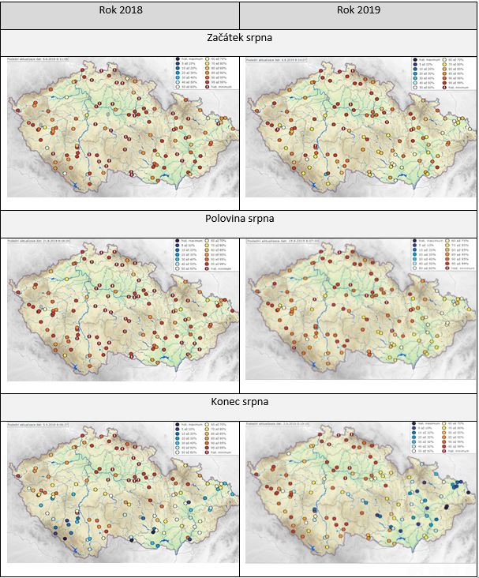
  - Obr. Porovnání aktuálního průměrného průtoku za posledních 24 hodin se všemi pozorovanými denními průtoky v daný den roku za celé období pozorování v dané vodoměrné stanici, procenta udávají, kolik historických pozorování je větších než aktuální průtok.

Dále je provedeno porovnání průměrných měsíčních průtoků ve vybraných vodoměrných profilech v červnu, červenci a srpnu v letech 2018 a 2019, viz následující tabulka. Výběr profilů byl zvolen tak, aby odtokově reprezentoval celé území České republiky. Ze znázornění hodnot průměrných měsíčních průtoků je vidět, že srpen v letošním roce 2019 je u většiny vodoměrných profilů stejně nebo více vodný než srpen v roce 2018, jen výjimečně jsou hodnoty výrazně nižší. Výrazný pokles, který nastal v červenci 2019, se v důsledku srpnových srážek zmírnil. U většiny vodoměrných profilů zůstaly průtoky podobné nebo byly oproti minulému měsíci vyšší.

Tok | Profil | červen |  | červenec |  | srpen
 |  | 2018 | 2019 | 2018 | 2019 | 2018 | 2019
Orlice | Týniště n. O. | 4.2 | 10 | 3.7 | 4.8 | 2.1 | 4.2
Labe | Přelouč | 16 | 28 | 14 | 14 | 14 | 13
Cidlina | Sány | 0.33 | 0.39 | 0.13 | 0.051 | 0.078 | 0.13
Jizera | Bakov n. J. | 7.1 | 8.5 | 6 | 5.6 | 4.4 | 5.3
Labe | Kostelec n. L. | 17 | 33 | 12 | 12 | 9.1 | 13
Vltava | Vyšší Brod | 9.8 | 7.2 | 8.9 | 8.9 | 11 | 9.1
Malše | Roudné | 4.5 | 4.1 | 4.3 | 1.8 | 1.2 | 1.5
Vltava | České Budějovice | 18 | 16 | 17 | 13 | 14 | 13
Lužnice | Bechyně | 6.1 | 7.8 | 4.7 | 2.2 | 1.3 | 2.7
Otava | Písek | 16 | 19 | 11 | 7.7 | 5.4 | 6.3
Sázava | Nespeky | 4.2 | 9 | 1.9 | 4.4 | 1.4 | 3
Berounka | Plzeň - B. H. | 6.9 | 5.6 | 5.2 | 4.1 | 3.8 | 5
Berounka | Beroun | 16 | 10 | 8.3 | 5.8 | 5.7 | 9.4
Vltava | Praha - Chuchle | 60 | 68 | 48 | 53 | 46 | 54
Ohře | Karlovy Vary | 11 | 7.7 | 4.7 | 5.4 | 6 | 5.3
Ohře | Louny | 16 | 13 | 9.8 | 8.9 | 13 | 9.1
Labe | Ústí n. L. | 110 | 130 | 82 | 81 | 77 | 89
Bílina | Trmice | 3 | 4.6 | 1.8 | 1.9 | 1.8 | 1.9
Ploučnice | Benešov n. Pl. | 4.1 | 4.3 | 3.6 | 3.1 | 3.7 | 3.5
Labe | Děčín | 120 | 140 | 88 | 87 | 83 | 96
Odra | Svinov | 6.4 | 6.2 | 4.3 | 1 | 1.2 | 3.2
Opava | Děhylov | 9.6 | 11 | 9.1 | 5.5 | 5.7 | 6.3
Ostravice | Ostrava | 6.8 | 7.9 | 14 | 3.6 | 4 | 4.9
Odra | Bohumín | 21 | 25 | 25 | 9.9 | 9.6 | 14
Olše | Věřňovice | 8.2 | 7 | 14 | 4.1 | 3 | 5.9
Morava | Olomouc | 7 | 17 | 4.9 | 6.6 | 3.4 | 6.5
Bečva | Dluhonice | 5.7 | 10 | 6.5 | 3.2 | 2.2 | 5.7
Morava | Strážnice | 14 | 36 | 10 | 11 | 4.1 | 15
Svratka | Židlochovice | 5.4 | 11 | 3.6 | 6 | 3.1 | 6.5
Jihlava | Ivančice | 4.1 | 8.4 | 3 | 4 | 2 | 2.9
Dyje | Ladná | 9.9 | 24 | 9.6 | 14 | 9.3 | 14

  - Tab. Průměrné měsíční průtoky ve vybraných vodoměrných stanicích v červnu, červenci a srpnu v letech 2018 a 2019. Červeně jsou vyznačeny nižší hodnoty.

Porovnání stavu podzemní vod v měsíci srpen roku 2018 a 2019
Celkový stav podzemních vod v srpnu 2019 byl meziročně oproti srpnu 2018 mírně lepší. V obou letech však byl silně podnormální. V letošním srpnu byl stav hladiny mělkých vrtů příznivější, mírně podnormální, v oblastech povodí Berounky, Odry a Moravy. Z mimořádně podnormálního stavu v oblastech povodí dolní Vltavy a dolního Labe v srpnu 2018 bylo zaznamenáno zlepšení na silně podnormální stav. V dílčích povodích horní Vltavy a Dyje byla v obou letech srpnová úroveň podzemních vod podobná, a to silně podnormální. Mimořádně podnormální zůstala v obou letech oblast povodí horního Labe s převážnou většinou hladin mělkých vrtů (87 %) pod úrovní sucha. Na počátku srpna v letech 2018 a 2019 byl stav hladin mělkých zvodní na stejně nízké úrovni. V roce 2018 se jejich hodnoty postupně zhoršovaly a 34. a rovněž 35. týden (konec srpna 2018) byly nejsušší. Naopak v letošním srpnu byla situace opačná, kdy docházelo k postupnému mírnému zlepšování a celkové hodnocení bylo koncem srpna příznivější, i když stále silně podnormální.

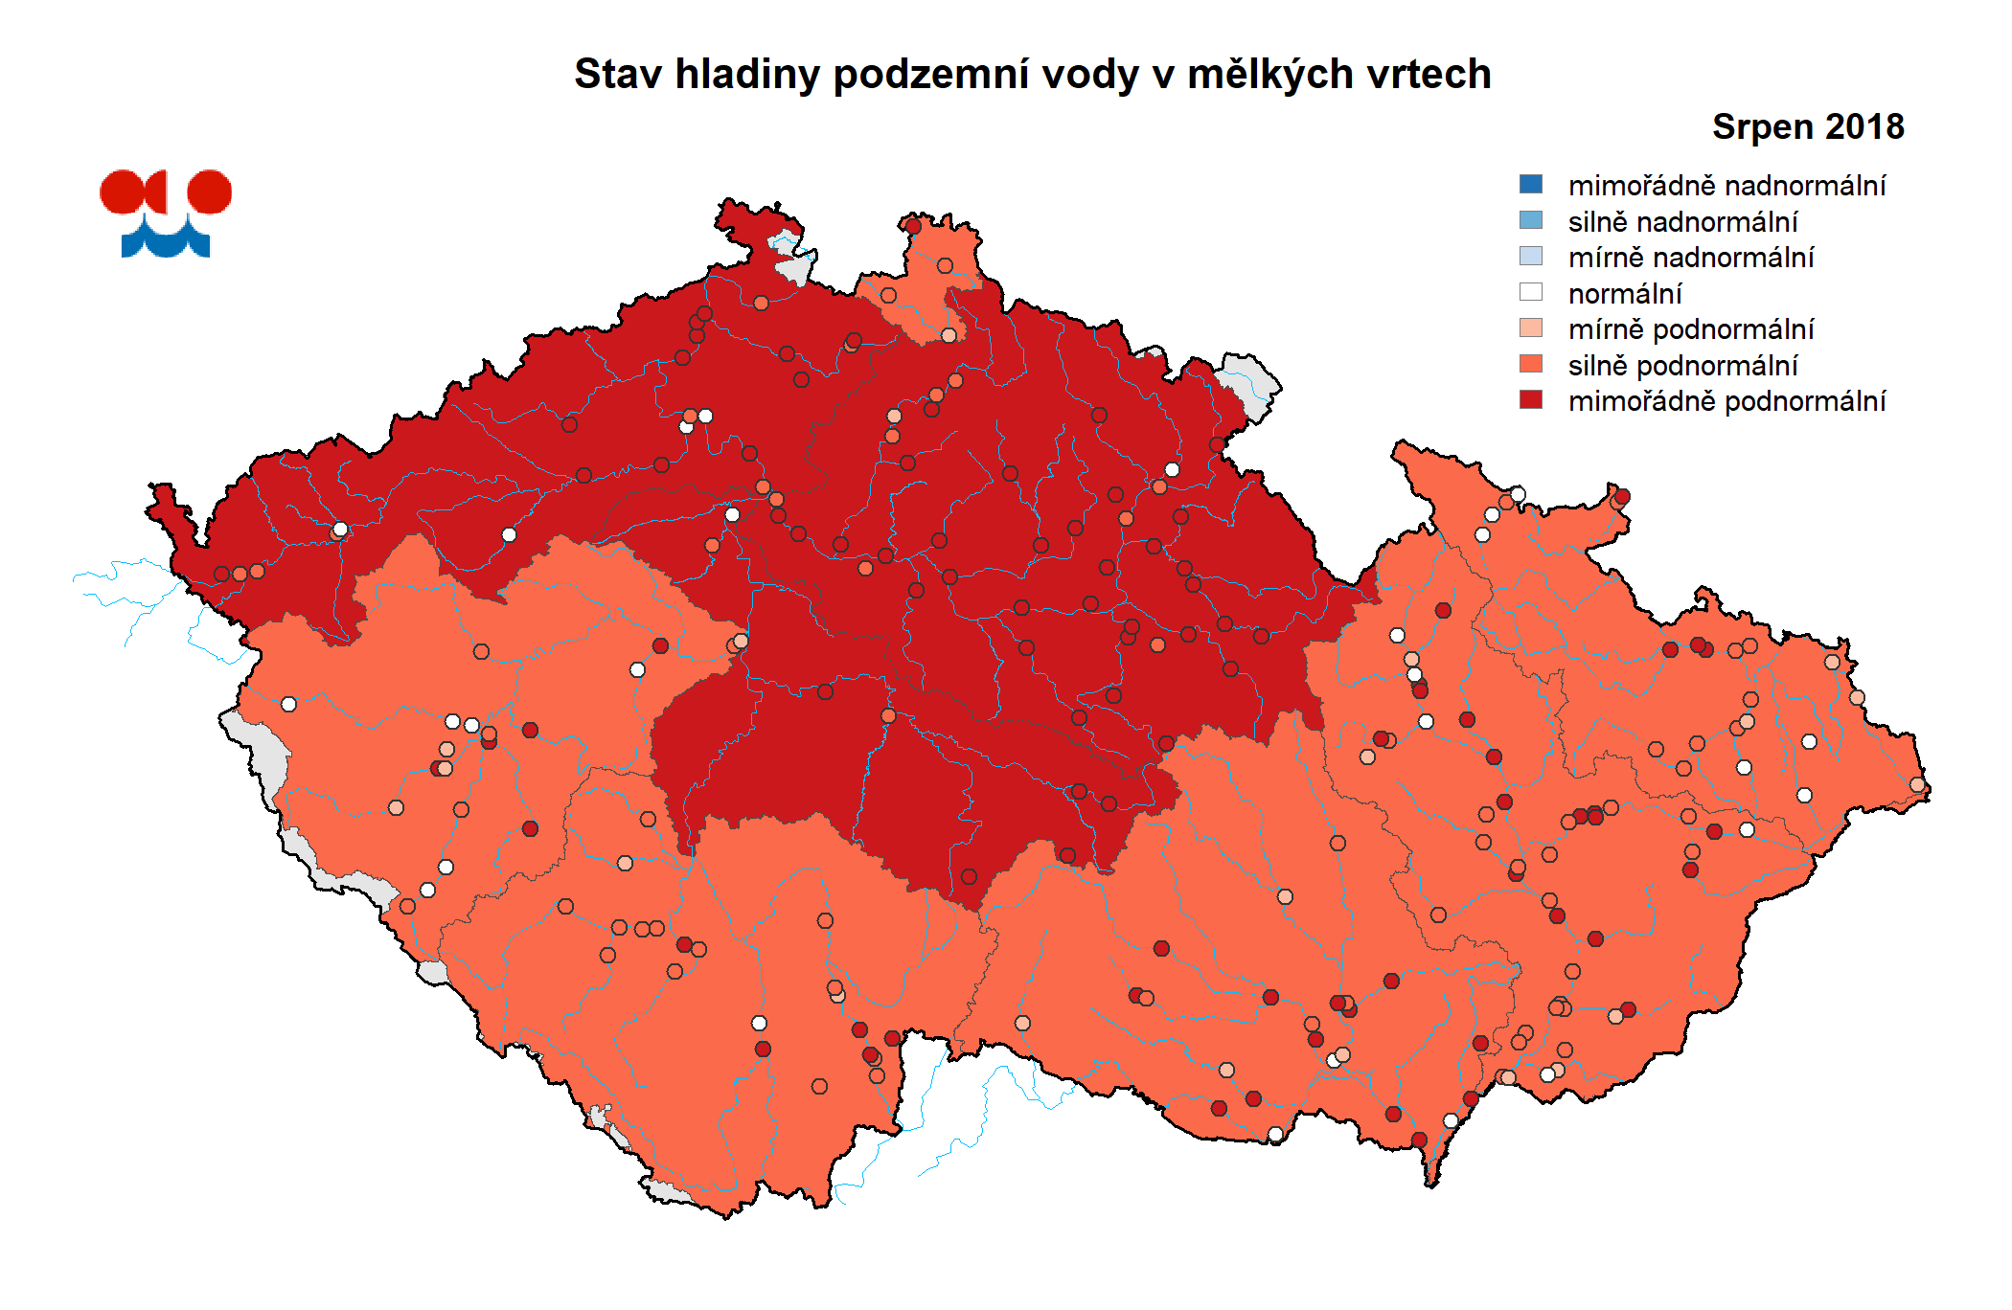
„V obou letech (2018, 2019) byl celkový srpnový stav podzemních vod hodnocen jako silně podnormální.“

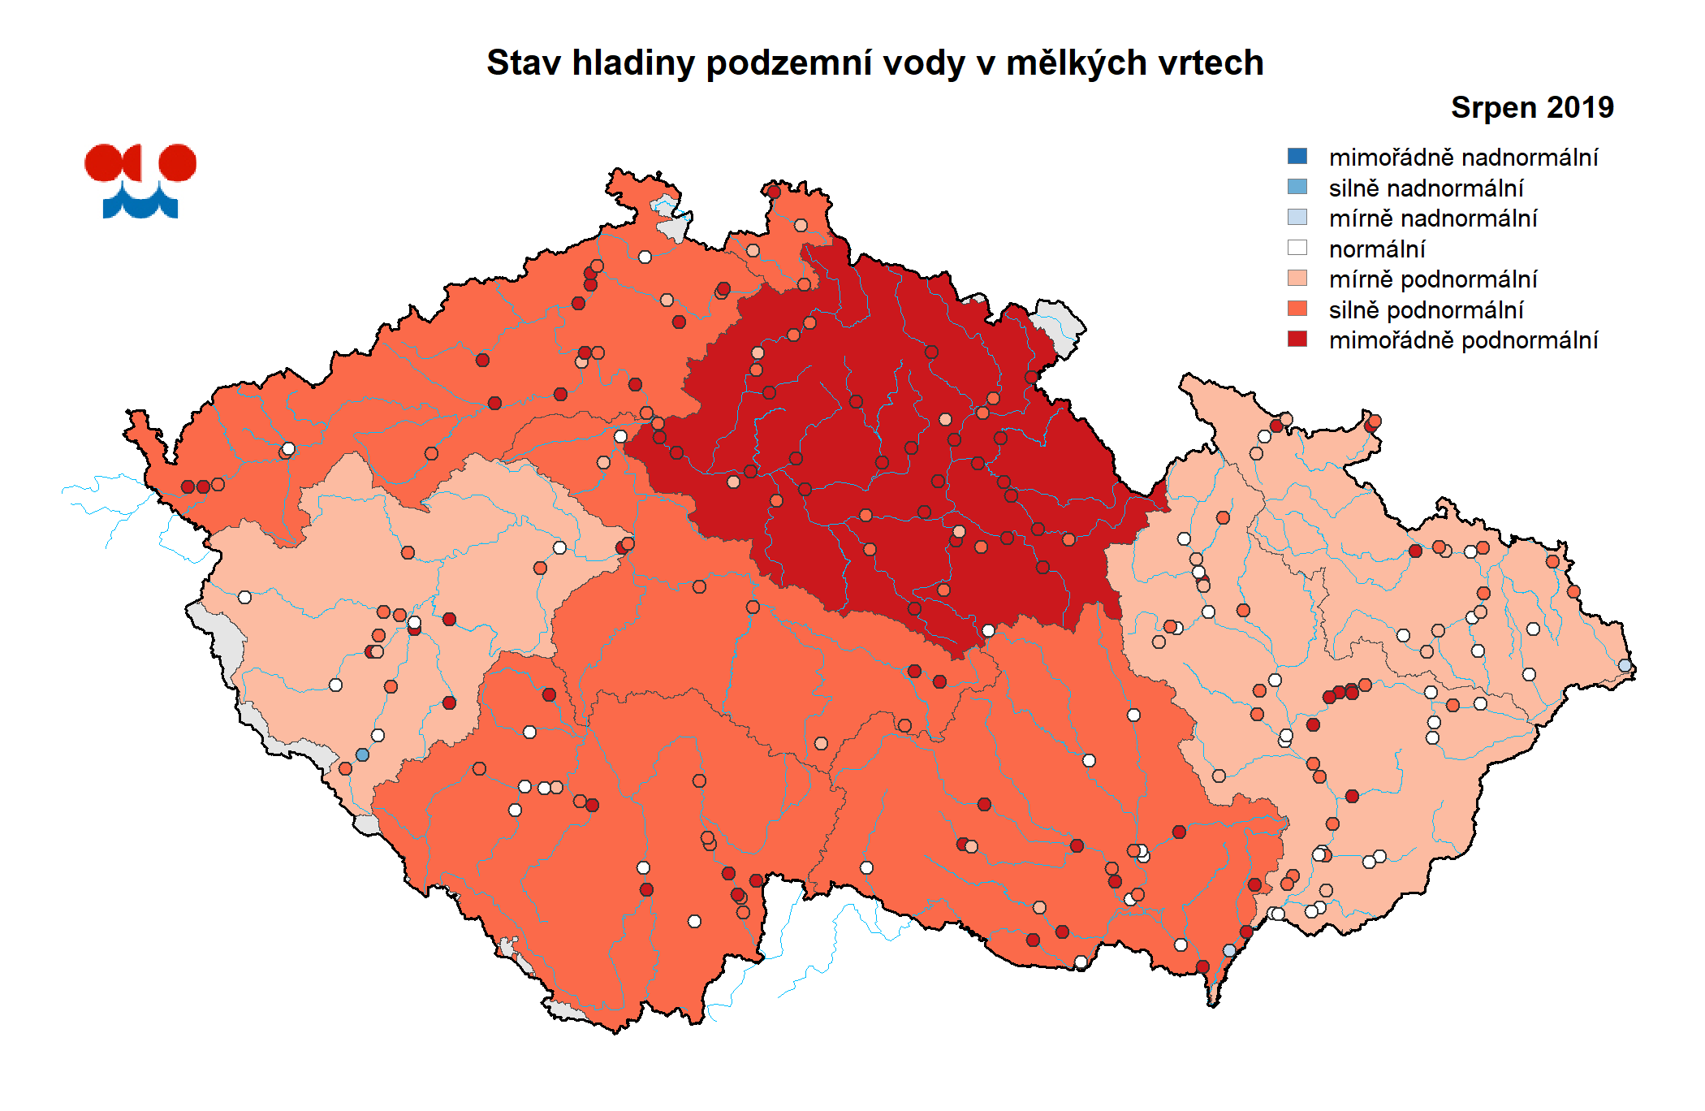
Kontakt:
Martina Součková
manažerka komunikace
e-mail: martina.souckova@chmi.cz, info@chmi.cz, tel.: 777181882/735794383

Odborný garant:
Lenka Crhová/klimatologie
Martin Možný, Lenka Hájková/půdní sucho a stav vegetace
Radek Čekal, Martina Kimlová /hydrologie, hydroprognóza
Martin Zrzavecký, Lenka Černá/podzemní vody

Podrobné informace naleznete:
http://portal.chmi.cz/aktualni-situace/sucho
http://hamr.chmi.cz/

